**Jobsheet 3 : Encapsulation**

**Object Oriented Programming**



**Arranged by :**

**Dhio Febrio Athlon**

**2241720125 / 07**

**2I**

**INFORMATION TECHNOLOGY**

**D-IV INFORMATICS ENGINEERING**

**MALANG STATE POLYTECHNIC**

**2023**

**Experiment 1**

**-**

**Experiment 2**

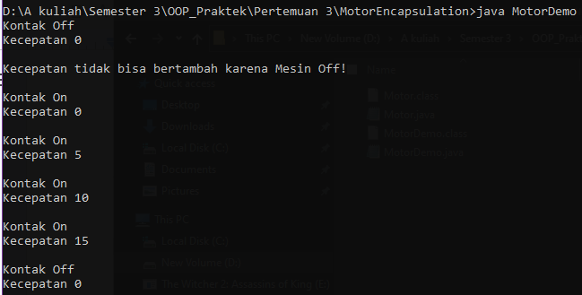

1. Pada class TestMobil, saat kita menambah kecepatan untuk pertama kalinya, mengapa

muncul peringatan “Kecepatan tidak bisa bertambah karena Mesin Off!”?

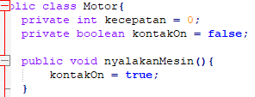

Karena kita mengatur kendaraan untuk mempunyai attribute KontakOn, yaitu selama memiliki nilai false / mati maka kendaraan tidak bisa digas / tambah kecepatan karena kita belum menggunakan method nyalakanMesin agar kontakOn bernilai true / mesin keadaan nyala

2. Mengapat atribut kecepatan dan kontakOn diset private?

Karena kita ingin atribute kecepatan & kontakOn hanya bisa dirubah dengan method dari motor itu sendiri yaitu tambahKecepatan & kurangiKecepatan serta nyalakanMesin & matikanMesin sehingga tidak mungkin pihak / method dari class lain untuk mengubah attribute dari motor, jika pada codingan lebih luas ini akan meminimkan terjadinya error

3. Ubah class Motor sehingga kecepatan maksimalnya adalah 100!

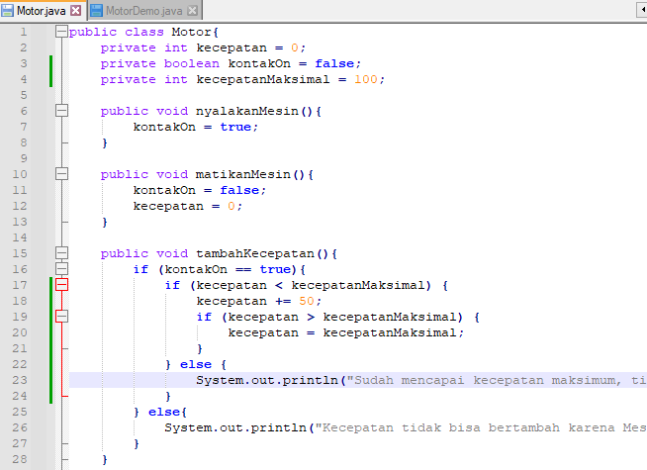

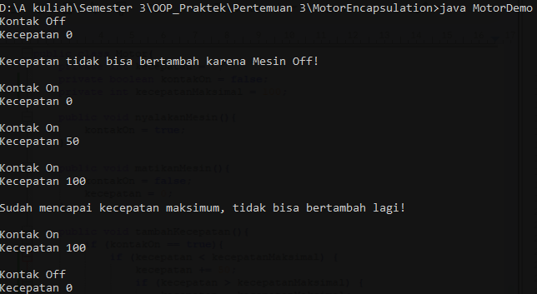

**Experiment 3**

**  
  
Experiment 4**

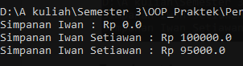

Percobaan 3 dan 4

1. Apa yang dimaksud getter dan setter?

Getter adalah metode dalam sebuah kelas yang digunakan untuk mengambil nilai dari atribut (biasanya bersifat private) dalam kelas tersebut. Getter umumnya memiliki nama seperti getNamaAtribut().

Setter adalah metode dalam sebuah kelas yang digunakan untuk mengubah nilai dari atribut dalam kelas tersebut. Setter umumnya memiliki nama seperti setNamaAtribut().

2. Apa kegunaan dari method getSimpanan()?

digunakan untuk mengambil nilai dari atribut simpanan dalam kelas Anggota. Memungkinkan akses ke nilai simpanan dari luar kelas.

3. Method apa yang digunakan untk menambah saldo?

Method setor(float uang) digunakan untuk menambah saldo atau nilai simpanan.

4. Apa yang dimaksud konstruktor?

Konstruktor adalah metode khusus dalam sebuah kelas yang digunakan untuk menginisialisasi objek dari kelas tersebut.

5. Sebutkan aturan dalam membuat konstruktor?

* Konstruktor harus memiliki nama yang sama dengan nama kelas.
* Konstruktor tidak memiliki tipe pengembalian (void, int, dll.).
* Bisa memiliki parameter atau tidak.

6. Apakah boleh konstruktor bertipe private?

Boleh, bertipe private untuk membatasi pembuatan objek kelas dari luar kelas.

7. Kapan menggunakan parameter dengan passsing parameter?

menggunakan parameter dalam konstruktor atau metode dengan parameter ketika ingin menginisialisasi atau mengoperasikan objek dengan nilai-nilai yang diberikan saat pembuatan objek atau saat memanggil metode.

8. Apa perbedaan atribut class dan instansiasi atribut?

* Atribut kelas adalah atribut yang sama untuk semua objek dari kelas tersebut.
* Atribut instansiasi adalah atribut yang dimiliki oleh setiap objek dari kelas tersebut secara independen.

9. Apa perbedaan class method dan instansiasi method?

* Class method adalah metode yang terkait dengan kelas secara keseluruhan dan bukan dengan objek individu.
* Instansiasi method adalah metode yang terkait dengan objek individu dari kelas.

**Assignment**

1. 
2. Pada program diatas, pada class EncapTest kita mengeset age dengan nilai 35, namun pada saat ditampilkan ke layar nilainya 30, jelaskan mengapa!  
      
    Karena pada method setage kita menulis jika age di atas 30(dalam kasus ini 35) maka age otomatis diset ke angka 30
3. Ubah program diatas agar atribut age dapat diberi nilai maksimal 30 dan minimal 18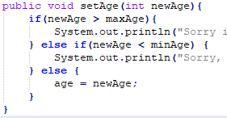

1. 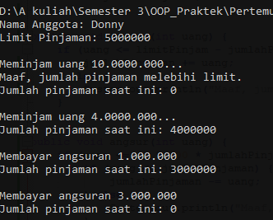

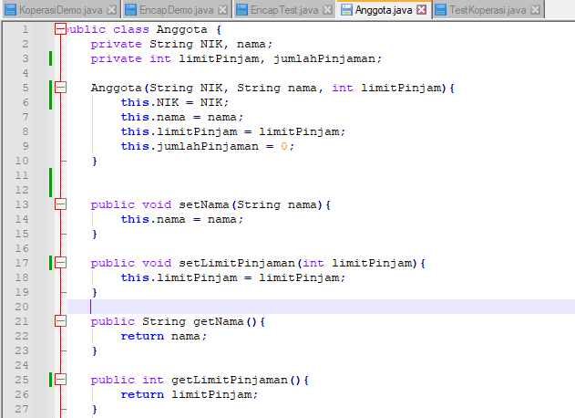

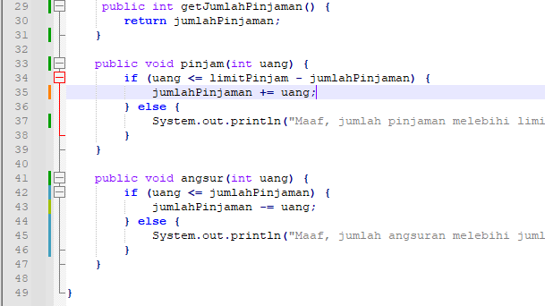

1. 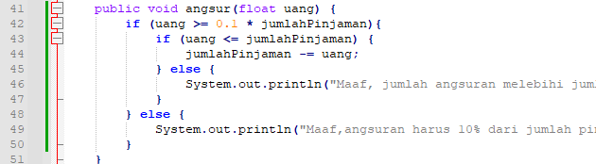  
   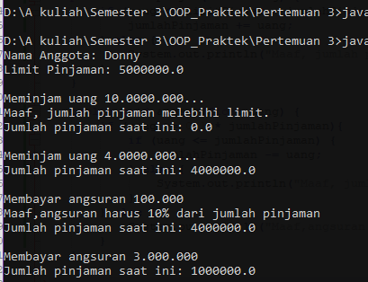
2. 